NOTIFICAÇÃO ADMINISTRATIVA

PREGÃO ELETRÔNICO N° 2403.01/2026-SRP
CONTRATO Nº ° 22.05.02/2026

NOTIFICANTE: SECRETARIA DESAÚDE E SANEAMENTO, neste ato representado pelo seu Fiscal de contrato, o Sr. Francisco Álamo Carlos Rocha

NOTIFICADO: COSTA DISTRIBUIDORA HOSPITALAR – LTDA, CNPJ sob o n. 32.644.237/0001-00- com endereço na Travessa Padre Lino Aderaldo, nº 377 (ALTOS), Nova Brasília, CEP: 63600-000, Senador Pompeu-CE, representado por Francisco Adriano Costa Souza.

Sr. Francisco Adriano,

Conforme é de conhecimento de Vossa Senhoria, em 27/05/2026, foram enviadas as respectivas ordens de compra nº 2026.05.27-0004 e 2026.05.27-0005, referente ao contrato n° 22.05.02/2026, cujo objeto é o REGISTRO DE PREÇOS PARA A AQUISIÇÃO DE EQUIPAMENTOS E MATERIAIS PERMANENTES DE FISIOTERAPIA E DE LABORATÓRIO, DESTINADOS AO SETOR DE FISIOTERAPIA E AO LABORATÓRIO DO HOSPITAL MUNICIPAL DE PEREIRO/CE, perante a Secretaria de Saúde e Saneamento.

As referidas ordens foram enviadas pelo e-mail oficial compraspereiro@gmail.com, e em que pese as reiteradas tentativas de contato, a empresa acusou o recebimento das ordens de compra e até o presente momento, não houve a entrega dos seguintes itens:

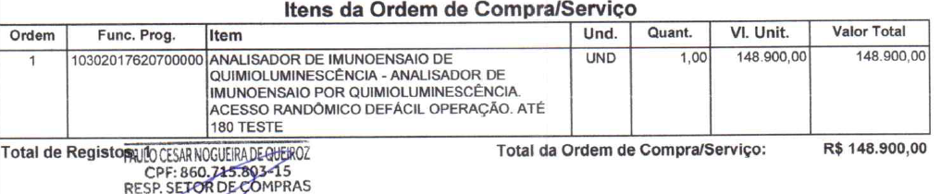
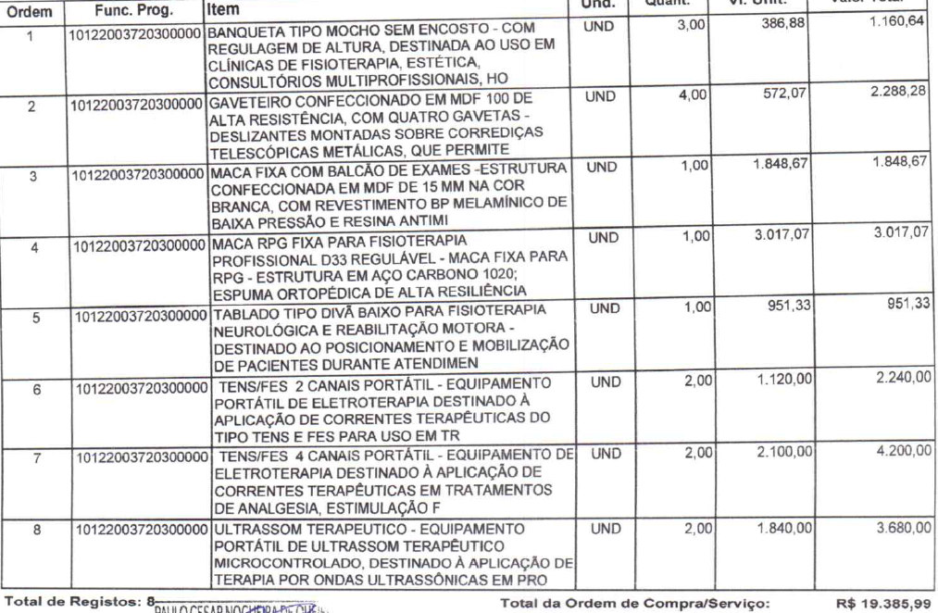

bem como sequer uma previsão de entrega, numa tentativa de solucionar o problema de forma mais célere e econômica para as partes.

Nessa esteira, tal conduta da empresa causa sério prejuízo ao município, e fere as normas do Contrato celebrado entre a secretaria notificante e o notificado, o qual dispõe de cláusulas expressas sobre as obrigações para cumprimento do objeto pela empresa e as consequências/penalidades advindas da conduta acima exposta (atraso na entrega de produto), incluindo a possibilidade de rescisão unilateral pelo Entre Público. Vejamos:

CLAÚSULA QUARTA - DAS OBRIGAÇÕES DA CONTRATANTE:

(...)

4.2.3. Exigir o cumprimento de todas as obrigações assumidas pelo Contratado, de acordo com o contrato e seus anexos;

4.2.4. Receber o objeto no prazo e condições estabelecidas no Termo de Referência.

CLÁUSULA QUINTA - DAS OBRIGAÇÕES DA CONTRATADA:

5.1. Entregar materiais para o qual tenha sido considerada vencedora no Almoxarifado central do Município de Pereiro, no prazo máximo de 10 (dez) dias corridos sem que isso implique em acréscimos nos preços constantes da proposta, o qual será conferido e, se achado irregular, devolvido à empresa, que terá o prazo de 24 (vinte e quatro) horas para efetuar a substituição;

(...)

5.10. O Contratado deve cumprir todas as obrigações constantes deste Contrato e em seus anexos, assumindo como exclusivamente seus os riscos e as despesas decorrentes da boa e perfeita execução do objeto, observando, ainda, as obrigações a seguir dispostas:

(...)

5.12. Comunicar ao contratante, no prazo máximo de 24 (vinte e quatro) horas que antecede a data da entrega, os motivos que impossibilitem o cumprimento do prazo previsto, com a devida comprovação;

TERMO DE REFERÊNCIA

(...)

7.1.0s materiais deverão ser entregues no almoxarifado da Prefeitura Municipal de Pereiro, em dia de expediente normal, no horário de 07:00 As 11:00 e das 13:00 As 17:00 horas;

7.1.1.0s materiais deverão ser entregues adequadamente, de forma a permitir completa segurança durante o transporte no prazo máximo de 10 (dez) dias, contados da data de entrega do Empenho, ou ordem de fornecimento ao fornecedor, através de Nota Fiscal/Fatura, sem qualquer acréscimo adicional;

Dessa feita, atentando-se às cláusulas do contrato retro expostas e o termo de referência e, de igual modo, aos dispositivos legais aplicáveis ao caso da Lei Federal nº. 14.133/2021, E Lei Complementar 147/2014, e o Decreto Municipal n° 310/2023, de 22/03/23, a Secretaria contratante vem, pela presente, NOTIFICAR A EMPRESA COSTA DISTRIBUIDORA HOSPITALAR – LTDA, e o seu representante legal, FRANCISCO ADRIANO COSTA SOUZA, para que, entregue no prazo de 10 (dez) os itens conforme ordem de compra encaminhada, como é de seu dever contratual, sob pena de resolução contratual por descumprimento pela contratada.

Segue a redação adequada ao contexto da Secretaria de Saúde e Saneamento:
Reitera-se que a referida entrega deve ser realizada com urgência, considerando tratar-se de equipamentos indispensáveis ao adequado funcionamento dos serviços de saúde prestados pelo Município, dentre eles banquetas, gaveteiros, caixa fixa, aparelho de ultrassom terapêutico e equipamentos de eletroterapia. A ausência desses itens compromete a estrutura e o atendimento nas unidades de saúde, prejudicando a realização de procedimentos, terapias e demais serviços essenciais oferecidos à população. Diante disso, impõe-se prioridade absoluta ao cumprimento da obrigação contratual, sob pena de agravamento dos prejuízos à continuidade, à eficiência e à qualidade da assistência prestada aos usuários do Sistema Único de Saúde – SUS.

Obs.: A não acusação de recebimento quando do envio através do e-mail ou outro meio fornecido para contato pela própria Empresa no prazo de 24 (vinte e quatro) horas, ocasionará o recebimento tácito, pois não pode ninguém se aproveitar da própria torpeza, a partir do qual será contabilizado o prazo de 05 (cinco) dias úteis, findo o qual as consequências do não atendimento a esta notificação terão prosseguimento.

Pereiro/CE, em 23 de julho de 2026.

Francisco Álamo Carlos Rocha
Fiscal de contrato
Portaria nº: 2026.2.06.1-SRH

